VM44

多格式混插无缝切换矩阵
使用说明书
V2.0

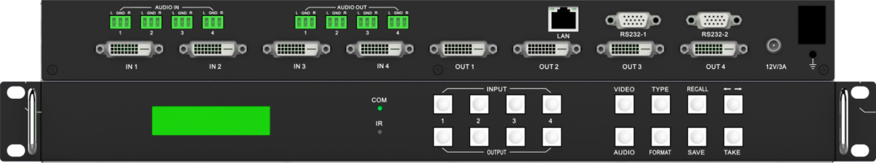

目 录
1. 多格式矩阵系统说明 4
1.1. 产品简介 4
1.2. 产品性能 4
1.3. 规格参数 5
2. 面板示意图 5
3. VM44设备与外围设备连接 6
3.1.输入输出接口 6
3.2. 通讯端口及连接方法 6
4. 设备按键操作 7
4.1. 显示说明 7
4.2. 设备工作模式的切换:矩阵模式(Matrix)/会议模式(Presentation) 7
4.3. 矩阵模式(Matrix)下音视频切换 8
4.4. 会议模式(Presentation)下音视频切换 8
4.4.1 输入音频选择（默认：内嵌） 8
4.4.2 输出音频选择（默认：内嵌） 8
4.4.3 音频切换 8
4.4.4 视频切换 9
4.4.5音视频同步切换 9
4.5. 输入类型设置 9
4.6. 输出类型设置 10
4.7. 输出分辨率设置 10
4.8. 场景调用 10
4.9. 场景保存 11
5. VM44设备PC工具使用指南 12
5.1 简介 12
5.2 PC工具界面语言说明 13
5.3 连接设备 13
5.4 音视频控制类型选择 14
5.5 视频对应关系控制 14
5.6 音频对应关系控制 14
音频输入源选择 14
对应关系切换 15
5.7 Allset控制 15
5.8 场景调用和场景保存 15
5.9 设备重置 16
5.10 信号数据读取 16
5.11 端子类型设置 16
5.12 输出分辨率设置 17
5.13 图像画质控制 17
5.14 图像位置控制 17
5.15 OSD功能控制 18
5.16 拼接功能控制 22
6.VM44设备使用注意事项 25

多格式矩阵系统说明

产品简介
- VM44高清多格式混插无缝切换矩阵是一款高性能的高清视频信号交换设备，最多可支持4路信号输入，4路信号输出，同时支持4路模拟输入输出音频。该产品支持多种视频格式信号输入输出，可以用于多个高清数字视频信号及模拟视频信号的输入、输出交换，任意一路信号的输出可以选择任意一路信号源而不会干扰其它输出，图像高保真输出。
- 多格式矩阵目前支持HDMI，DVI，VGA，YPbPr，CVBS等信号输入及输出,需采用相应的转接头或转接线。
- 具备RS232通讯接口，通过专用的控制软件控制矩阵信号的切换，监测矩阵的工作状态，设置信号分辨率等。
- 无缝切换功能：瞬间切换任意输入信号源,无抖动及闪屏。
- 支持拼接功能,可实现1x2,2x2,1x3,1x4规模的拼接显示。
- 支持字符叠加功能,可在信号的输出端叠加进字符, 字体/颜色/大小/位置可变

产品性能
- 支持4路音视频信号输入输出切换、4路L/R输入输出音频切换；
- 支持HDMI/DVI，VGA，YPbPr，CVBS输入；
- 支持HDMI/DVI，VGA，YPbPr，CVBS输出；
- 支持最高分辨率1600×1200@60hz；
- 提供控制RS232端口；
- 提供专有控制软件，方便远程控制，实时显示输入输出状态。
- 各种信号输入输都支持上变换功能，输出分辨率可通过控制软件设置；
- 支持无缝切换
- 支持拼接
- 支持任意OSD字符显示

规格参数
输入 | 接口类型 | HDMI/DVI，VGA，YPbPr，CVBS
输入 | 信号及接口标准 | HDMI | DVI-U接口 |  |  | HDMI V1.3
输入 | 信号及接口标准 | DVI | DVI-U接口 |  |  | DVI 1.0
输入 | 信号及接口标准 | VGA | DVI-U接口 |  |  | 800x600,1024x768,1280x768,1280x800,1280x1024,1360x768,1400x1050,1600x1200,1920x1080
输入 | 信号及接口标准 | YPbPr | DVI-U接口 |  |  | 576i50,720p50,720p60,1080i50,1080i60, 1080p50,1080p60
输入 | 信号及接口标准 | CVBS | DVI-U接口 |  |  | PAL，NTSC
输出 | 接口类型 | HDMI/DVI，VGA，YPbPr，CVBS
输出 | 信号及接口标准 | HDMI | DVI-U接口 |  | HDMI V1.3A  1024x768,1280x1024,1360x768,1280x720 1600x1200,1920x1080,1680x1050
输出 | 信号及接口标准 | DVI | DVI-U接口 |  | DVI 1.0  1024x768,1280x1024,1360x768,1280x720 1600x1200,1920x1080,1680x1050
输出 | 信号及接口标准 | VGA | DVI-U接口 |  | 1024x768,1280x1024,1360x768,1280x720 1600x1200,1920x1080,1680x1050
输出 | 信号及接口标准 | YPbPr | DVI-U接口 |  | 1080p60，720p60
输出 | 信号及接口标准 | CVBS | DVI-U接口 |  | PAL/NTSC
控制 | 串行控制 | RS-232  直连型 | D-sub 9 | 波特率：9600
尺寸 | W*D*H | 430（mm）×220（mm）×44（mm）
电源 | 直流 | 12V/3A
电源 | 功耗 | 25W
温度 | 工作温度 | 0℃—40℃

面板示意图
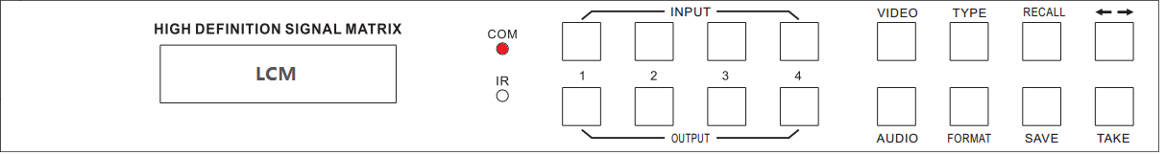

图1-前面板
前面板用于对设备的输入输出音视频对应关系、分辨率、端子类型、场景的存取等进行操作使用。
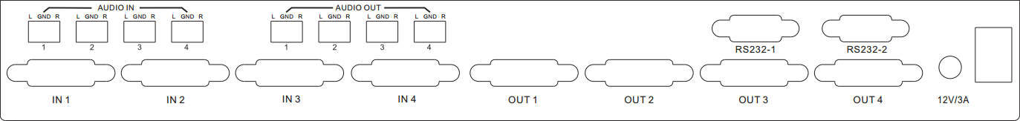
图2-后面板
后面板用于设备接入4路输入音视频、4路L/R输入音频、4路输出音视频、4路L/R输出音频、2路RS232。

VM44设备与外围设备连接

3.1.输入输出接口
1. VM44矩阵可支持4路输入音视频信号、4路输出音视频信号、4路L/R输入音频，4路L/R输出音频；
2. 输入通道编号1-4；输出通道编号1-4；

通讯端口及连接方法
该矩阵的通讯使用直连型RS-232串行线；可以使用控制电脑配合专有控制软件实现矩阵的切换、查询等操作。RS232端口为9针母接头，引脚说明说下
针号 | 引脚 | 说明
1 | N/u | 空
2 | Tx | 发送(矩阵→PC）
3 | Rx | 接收(矩阵←PC ）
4 | N/u | 空
5 | Gnd | 公共地
6 | N/u | 空
7 | N/u | 空
8 | N/u | 空
9 | N/u | 空

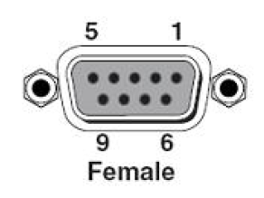

设备与控制电脑串口的连接使用固定波特率9600bps
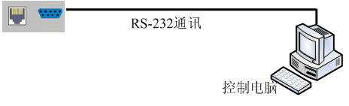

设备按键操作
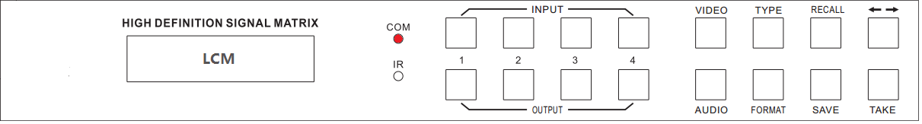

显示说明
指示灯显示：每当接收到有效的按键或者遥控指示灯闪烁（由于按键不带指示灯，用这个灯来指示按键是否按下）；
所有组合按键在间隔5秒内没有按下后续按键的情况下，显示恢复为视频的输入输出对应关系；
LCM显示为2x16的黄底黑字；
显示关键字说明：
V：表示视频的输入输出对应关系；
A：表AUDIO输入输出对应关系；
T：表示设置类型；
F：表示设置输出分辨率；、

设备工作模式的切换:矩阵模式(Matrix)/会议模式(Presentation)
按键操作：→ + VIDEO + AUDIO + → + TAKE
说明：选择矩阵的工作模式（矩阵模式、会议模式）
显示（每次接收到有效按键后COM指示灯闪烁）：
- 按下→ 键，LCM显示不变化，COM指示灯闪烁
- 按下AUDIO键，LCM显示不变化，COM指示灯闪烁
- 按下VIDEO键，LCM显示当前的工作模式，COM指示灯闪烁：
 |  |  |  | S | E | T |  | M | O | D | E
 | > | > |  | M | A | T | R | I | X
- 按下 → 键来改变工作模式. 并显示需要的工作模式（矩阵模式Matrix或会议模式Presentation）
- 按下TAKE键来生效设置。

矩阵模式(Matrix)下音视频切换
按键操作：INxx + OUTx1+ OUTx2 + TAKE
注: 1. 矩阵模式下的通道切换是音视频同步切换
2. HDMI信号源下,系统自动选择HDMI内嵌的音频, DVI/VGA等信号源下,系统自动选择模拟音频输入

会议模式(Presentation)下音视频切换

4.4.1 输入音频选择（默认：内嵌）
按键操作：AUDIO + INxx + → + TAKE
说明：选择输入端口X的输入音频类型（Inner或L/R）
显示（每次接收到有效按键后COM指示灯闪烁）：
- 按下AUDIO键，LCM显示功能菜单
S | E | T |  | I | N | P | U | T |  | A | U | D | I | O
P | R | E | S | S |  | I | N |  | 1 |  | 2 |  | 3 |  | 4
- 按下 INx键 进入输入端口X的音频选择功能，并显示当前的设置值
- 按下 → 键来改变设置值(Inner 或 L/R).
- 按下TAKE键来生效设置。

4.4.2 输出音频选择（默认：内嵌）
按键操作：AUDIO + AUDIO + → + → + TAKE
说明：选择在 4.3.3 音频切换 和 4.4音视频同步切换 中被操作的音频。
显示（每次接收到有效按键后COM指示灯闪烁）：
- 按下AUDIO键，LCM显示功能菜单
S | E | T |  | I | N | P | U | T |  | A | U | D | I | O
P | R | E | S | S |  | I | N |  | 1 |  | 2 |  | 3 |  | 4
- 再次按下AUDIO键，LCM显示功能菜单
S | E | T |  | O | U | T | P | U | T |  | A | U | D | I | O
P | R | E | S | S |  | < | - |  | - | >
- 按下 → 显示当前的设置值
- 再次按下 → 键来改变设置值(Inner或L/R或Both).
- 按下TAKE键来生效设置。

4.4.3 音频切换
按键操作：INxx + AUDIO + OUTx1 [ + OUTx2 + OUTx3 + OUTx4 ] + TAKE
说明：把音频输入xx切换到输出x1[x2][x3][x4]。其中OUT最少一路，最多四路。
显示（每次接收到有效按键后COM指示灯闪烁）：
当按下输入INxx按键，然后按下AUDIO按键后显示当前的AUDIO的输入输出对应关系，
然接着按下输出按键x1[x2][x3][x4]后输出x1[x2][x3][x4]对应的输入显示为>xx，
当按下TAKE按键后执行音频切换；
A |  | I | N | : |  | 1 |  |  | 2 |  |  | 3 |  |  | 4
 | O | U | T | : |  | 1 |  |  | 2 |  |  | 3 |  |  | 4
注：输出音频有可能是 内嵌（Inner）或模拟（L/R）或内嵌+模拟（Both）,具体由4.3.2输出音频选择中所设置

4.4.4 视频切换
按键操作：INxx + VIDEO + OUTx1 [ + OUTx2 + OUTx3 + OUTx4 ] + TAKE
说明：把视频输入xx切换到输出x1[x2][x3][x4]。其中OUT最少一路，最多四路。
显示（每次接收到有效按键后COM指示灯闪烁）：
当按下输入INxx按键，然后按下VIDEO按键后显示当前的VIDEO的输入输出对应关系，
接着按下输出按键x1[x2][x3][x4]后输出x1[x2][x3][x4]对应的输入显示为> xx，
当按下TAKE按键后执行视频切换，并显示切换后的VIDEO对应关系；
V |  | I | N | : |  | 1 |  |  | 2 |  |  | 3 |  |  | 4
 | O | U | T | : |  | 1 |  |  | 2 |  |  | 3 |  |  | 4

4.4.5音视频同步切换
按键操作：INxx + OUTx1 [ + OUTx2 + OUTx3 + OUTx4 ] + TAKE
说明：把音视频输入xx切换到输出x1[x2][x3][x4]。其中OUT最少一路，最多四路。
显示（每次接收到有效按键后COM指示灯闪烁）：
当按下输入INxx按键，显示当前的VIDEO的输入输出对应关系，
接着按下输出按键x1[x2][x3][x4]后，输出x1[x2][x3][x4]对应的输入显示为>xx，
当按下TAKE按键后执行音视频切换；

Y |  | I | N | : |  | 1 |  |  | 2 |  |  | 3 |  |  | 4
 | O | U | T | : |  | 1 |  |  | 2 |  |  | 3 |  |  | 4
注：输出音频可能是 内嵌（Inner）或模拟（L/R）或内嵌+模拟（Both）,由4.3.2 输出音频选择中所设置

输入类型设置
按键操作：TYPE+INxx+箭头按键+TAKE
显示：
当按下TYPE按键，显示
T |  |  | S | E | T |  | I | N | / | O | U | T
 |  |  |  |  |  | T | Y | P | E

然后按下输入INxx按键后，显示当前按下的输入通道的输入类型，当按下方向按键循
环切换DVI/VGA/YUV/CVBS，按下TAKE按键后执行输入通道的输入类型设置；
T |  |  | I | N | : |  |  | 1
 | T | Y | P | E | : |  | C | V | B | S

输出类型设置
按键操作：TYPE+OUTxx+箭头按键+TAKE
显示：
当按下TYPE按键，显示
T |  |  | S | E | T |  | I | N | / | O | U | T
 |  |  |  |  |  | T | Y | P | E

然后按下输入OUTxx按键后，显示当前按下的输出通道的输出类型，当按下方向按键
循环切换HDMI/DVI/VGA/YUV/CVBS，按下TAKE按键后执行输入通道的输入类型设置；
T |  | O | U | T | : |  |  | 1
 | T | Y | P | E | : |  | C | V | B | S

输出分辨率设置
按键操作：FORMAT+OUTxx+箭头按键+TAKE
显示：
当按下TYPE按键，显示
F |  |  |  | S | E | T |  |  | O | U | T
 |  |  |  |  | F | O | R | M | A | T

然后按下输入OUTxx按键后，显示当前按下的输出通道的输出分辨率，当按下方向按
键循环切换1024x768/1280x1024/1360x768/1280x720 1600x1200/1920x1080/1680x1050，
按下TAKE按键后执行输出通道的输出分辨率设置；

F |  | O | U | T | : | 1
 |  | F | M | T | : | 1 | 6 | 0 | 0 | x | 1 | 2 | 0 | 0

场景调用
按键操作：RECALL+INxx+TAKE
或者：RECALL+OUTxx+TAKE
说明：把场景xx的音视频输入输出对应关系设置为当前音视频输入输出对应关系；
场景说明（前面板只能可以调用8种场景，但是串口指令应该能够支持到32个）：
IN1 – 场景1
IN2 – 场景2
IN3 – 场景3
IN4 – 场景4
OUT1 – 场景5
OUT2 – 场景6
OUT3 – 场景7
OUT4 – 场景8

场景保存
按键操作：SAVE +INxx+TAKE
或者：SAVE +OUTxx+TAKE
说明：把当前音视频输入输出对应关系保存为场景xx的音视频输入输出对应关系；
场景说明（前面板只能可以调用8种场景，但是串口指令应该能够支持到32个）：
IN1 – 场景1
IN2 – 场景2
IN3 – 场景3
IN4 – 场景4
OUT1 – 场景5
OUT2 – 场景6
OUT3 – 场景7
OUT4 – 场景8

VM44设备PC工具使用指南

简介
该PC工具为免安装的控制软件，使用串口控制（波特率为9600，串口线为直通线）；PC工具分为三个部分：矩阵切换，信号设置，画质&位置，OSD控制，电视墙。
PC工具有两种工作模式，矩阵模式和会议模式（另称“演示切换器模式”）：矩阵模式时音视频同步切换，会议模式时音视频可以同步切换，也可以单独切换。
PC 工具矩阵切换界面有视频对应关系、音频对应关系、控制按钮区和信息框等组成，下图：
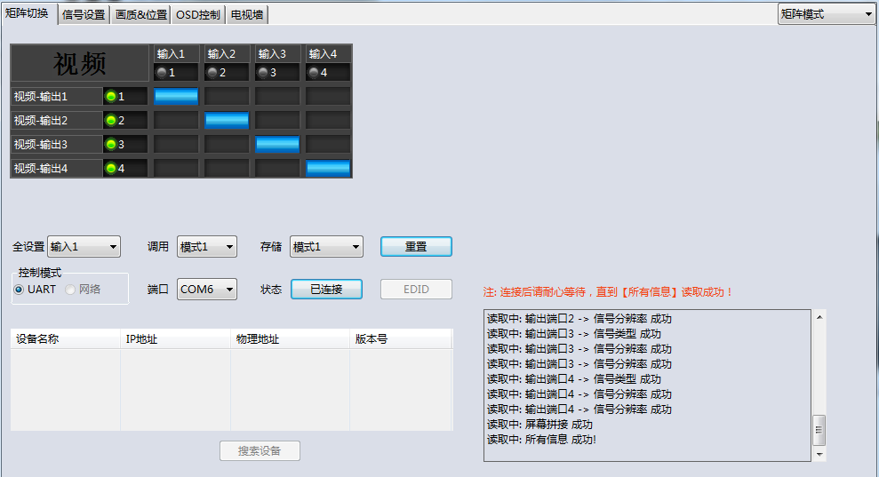
矩阵模式UI界面

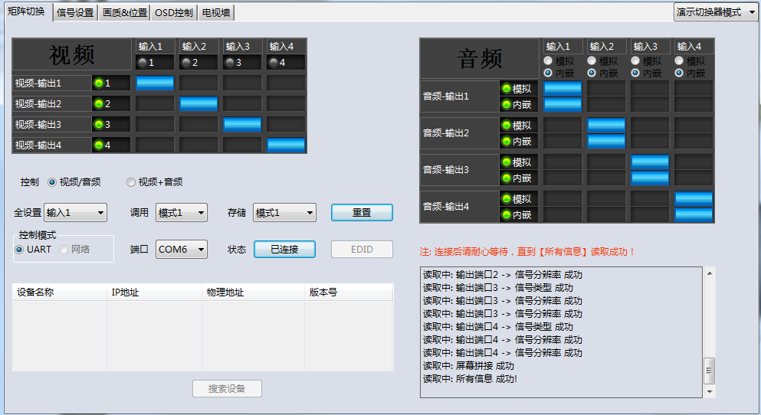
会议模式UI界面

PC工具界面语言说明
软件在当前PC上第一次启动时，将判断当前的操作系统语言设置，自动进行英语或中文显示；然后生成配置文件，下次启动时根据上次的配置进行界面语言显示。
若中文系统要显示英文界面，请先关闭PC工具，然后删除PC工具所在目录下的config.ini文件（如果已经运行过PC工具了则会自动生成该文件）；然后在电脑的控制面板-区域和语言中进行更改当前系统区域设置为非中国，重新计算机后启动PC工具即可。如下图：
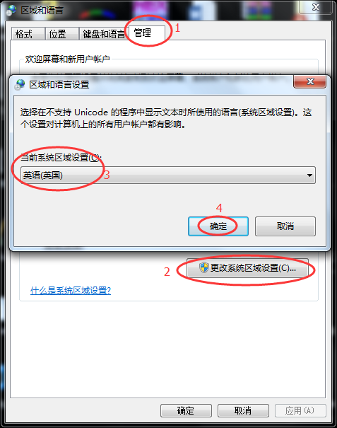

连接设备
PC工具使用串口连接设备并进行控制，操作步骤如下：
- 首先点击端口右边的下拉框，选择连接到设备的串口；
- 点击“状态”右边的按钮，使按钮由“已断开连接”变成 “已连接”；
- 如果串口不存在工具将提示“COM X未检测到串口”，此时请在电脑上接入串口并从步骤1开始重新开始；如果串口存在，则工具将自动去读取设备的音视频对应关系等数据；
- 如果串口连接到设备不正确或者设备未开机工作等原因，3秒后工具将提示“设备反馈超时，请检查硬件连接是否正确”，此时请按照提示检查硬件连接；
- 如果串口连接到设备和设备均一切正常，工具将读取设备的音视频对应关系、输入输出端口信号数据，请等待5秒左右，工具右下角的信息框将显示“读取中：所有信息成功! ”
- 此时可以使用工具对设备的操作和控制了。

音视频控制类型选择
- 视频和音频分别控制（默认），此时工具的界面上面视频对应关系和音频控制区域分别对视频和音频进行控制，如下图：
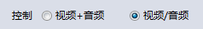
- 音视频同步控制，如下图：
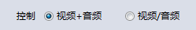

视频对应关系控制
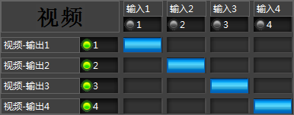
如上图，蓝色部分的左边为视频的输出端口，蓝色部分的上方为视频的输入端口（此时图中的视频对应关系为输入1对应输出1、输入2对应输出2、输入3对应输出3、输入4对应输出4）。
切换视频输出X的输入Y的操作为：点击第X行与第Y列的交点处的按钮，此时该按钮将闪动，如果切换成功，该按钮将显示为蓝色。

音频对应关系控制

音频输入源选择
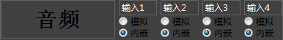
如上图，点击输入X下发的模拟或内嵌单选框，对输入X的音频输入源进行选择。

对应关系切换
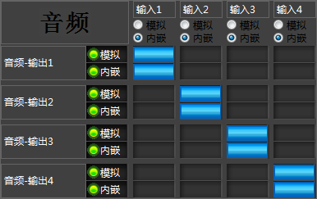
如上图，切换音频输出X的输入Y的操作为：点击第X行与第Y列的交点处的按钮，此时该按钮将闪动，如果切换成功，该按钮将显示为蓝色。
注：音频输出X的这一行，有模拟和内嵌之分，分别表示切换输出X的模拟音频或内嵌音频。

Allset控制
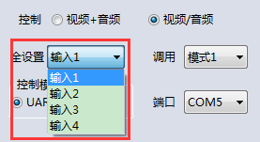
如上图，点击全设置右边的下落框中的输入X，将会设置所有（模拟音频、内嵌音频、视频）输出的输入为X。

例子：Allset选择输入1后，音视频的对应关系如下图：
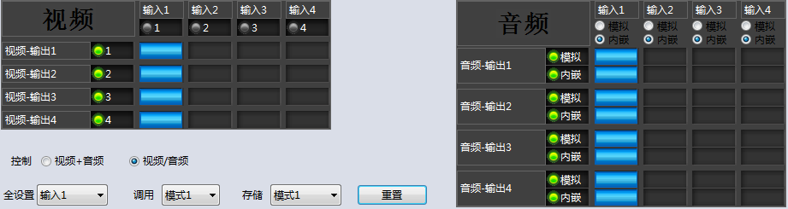

场景调用和场景保存
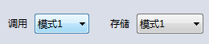
如上图，点击调用或者存储右边的下拉框，将进行场景调用和保存操作。
其中，场景调用将会把设备当前的对应关系设置为场景X中保存的音视频对应关系；场景保存将会将当前的音视频对应关系保存到场景X中去。

设备重置
单击“重置”按钮，确认重置后将对设备进行重置。

信号数据读取
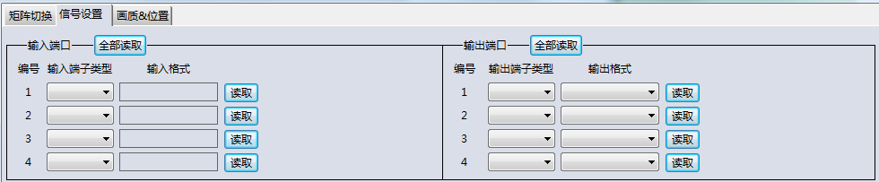

工具连接到设备后，将默认读取信号数据；也可以切换到“信号设置”页面，点击“全部读取”按钮重新进行信号数据读取。

端子类型设置
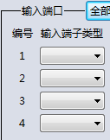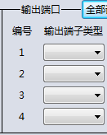
切换到“信号设置”页面，如上图，点击端口X右边的下拉框进行端子类型设置。
注：输入端的端子类型不支持HDMI，若使用PC工具选中HDMI将等效于选中DVI。

输出分辨率设置
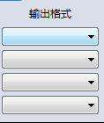
切换到“信号设置”页面，如上图，点击端口X右边的输出格式下拉框进行输出分辨率设置。

图像画质控制
切换到“画质&PQ”页面，点击相应控件进行画质控制，如下图：
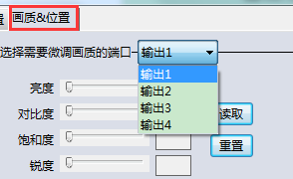

图像位置控制
切换到“画质&PQ”页面，点击相应控件进行图像位置控制，如下图：
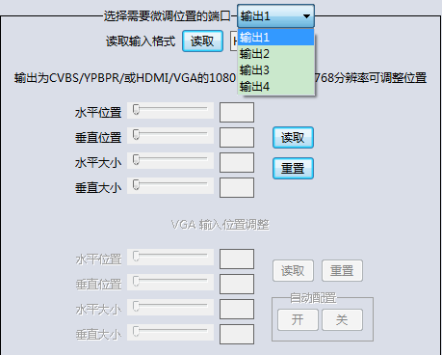

OSD功能控制
设置在输出端口上字符显示的开关，以及显示字符的背景色，透明度，字符颜色等信息；
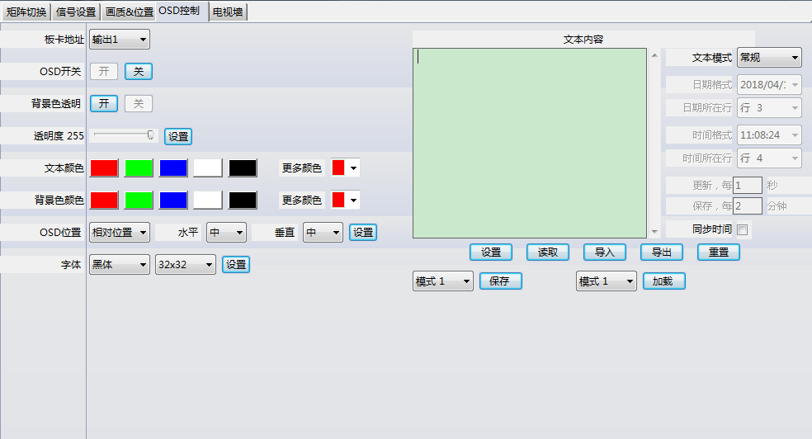

设置方法：
- 通过板卡地址的下拉菜单选择要显示字符的输出板卡（目前只支持在输出板卡上叠加字符）；
- 通过OSD位置设置字符显示的位置；
- 通过字体选择显示字符用的字体和字符大小；
- 通过文本内容输入框输入要显示的字符；
- OSD开关：设置字符显示的开关；
- 背景颜色透明：设置是否显示字符背景；
- 文本颜色：设置显示字符的颜色；
- 背景色颜色：设置字符显示的背景颜色；

选择输出口
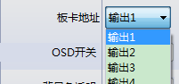

设置OSD文本内容
- 选择文本模式：常规、3x3、3x4共三种
- 在编辑框中输入文本内容
- 可选：设置同步时间参数，用于设备端独立计时用。为特殊应用，未经许可不得使用
- 点击设置按钮进行设置文本
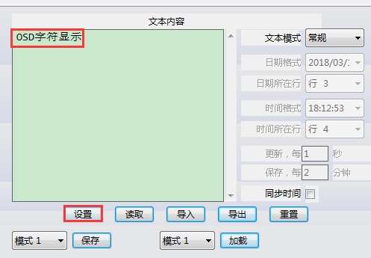

打开/关闭OSD
- 如果当前OSD为关闭状态，单击‘开’按钮打开OSD

- 如果当前OSD为打开状态，单击‘关’按钮关闭OSD


设置OSD背景透明/不透明


设置OSD透明度
- 拖动滚动条选择透明度值
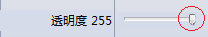
- 点击‘设置’按钮进行设置
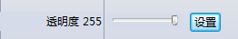

设置文本颜色、背景颜色
- 点击相应颜色的按钮进行设置 (默认5中颜色：红、绿、蓝、白、黑)
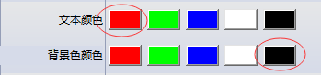
- 修改默认的颜色：首先单击更多颜色右边的下拉框，选择需要修改的颜色，然后在弹出的窗口中进行颜色选择并确认，最后点击修改颜色后的按钮进行颜色设置
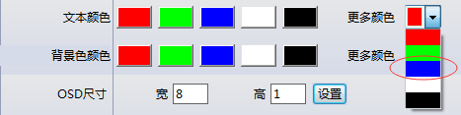

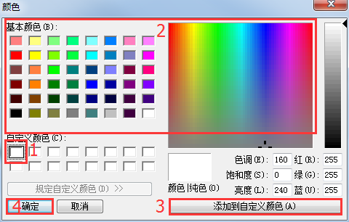

设置OSD位置
- 设置相对位置（不需要人工计算位置）
- OSD位置绝对坐标值设置，需要手动输入左上角在整个画面中的坐标值进行设置
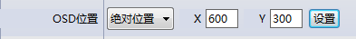

设置字体类型、大小
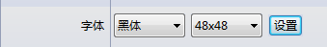

读取某一通道字符信息
- 点击板卡地址下拉框，选择通道号
- 点击读取按钮进行读取

导出OSD字符信息
- 先点击读取进行字符读取
- 点击导出按钮
- 选择保存文件路径进行保存

导入OSD字符信息
- 点击导入按钮
- 选择之前保存的OSD字符配置文件
- 确认

通道OSD恢复出厂设置
- 点击板卡地址下拉框，选择通道号
- 点击重置按钮进行重置

拼接功能控制
- 通过设置屏幕行数和屏幕列数设置拼接墙的屏幕数量；
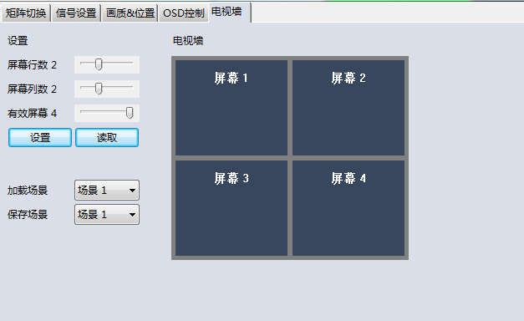
- 点击选中某一个屏幕，设置拼接输入信号的输入端口：
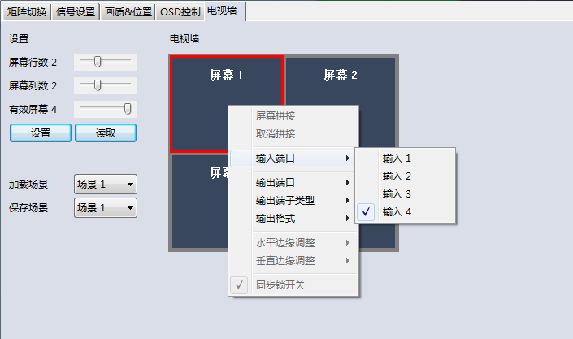
- 设置屏幕与矩阵连接的输出口：（根据实际的连接关系来设置，否则拼接出来的图像会显示不正确）
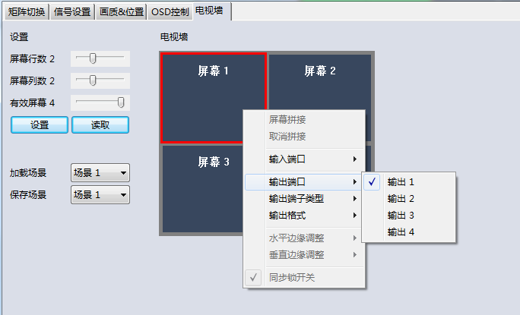
- 设置与屏幕连接的端子类型：在拼接模式下，只能选择HDMI或DVI；
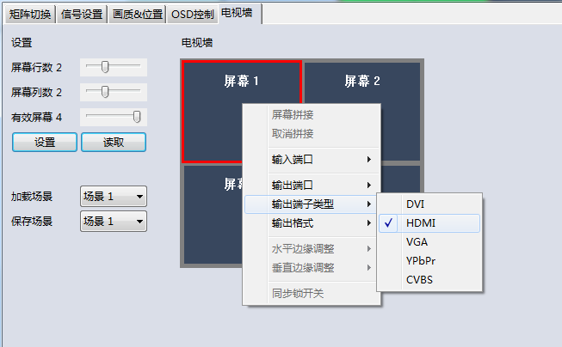
- 设置输出到屏幕的信号的分辨率：在拼接模式下，只能选择1920x1080p60
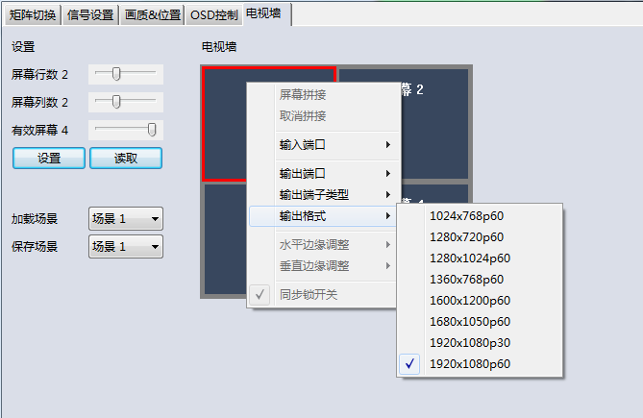
- 拼接：点击选中一个屏幕，然后拖动，选择要拼接的屏幕，点右键，然后点击屏幕拼接，进行拼接；
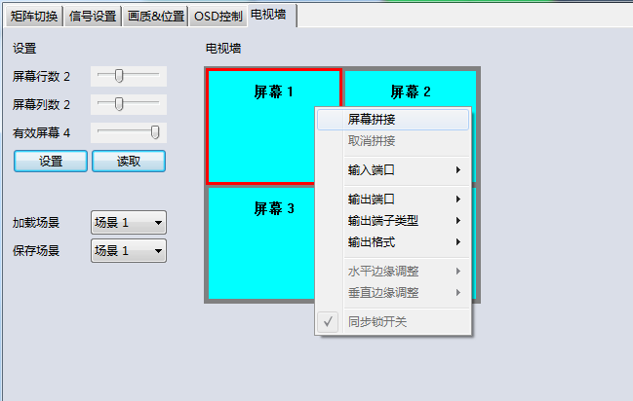
选中拼接的屏幕，点击右键，取消拼接，或者设置输入端口等；
为了获得各拼接屏的完全同步，可以选择“同步锁开关”为“开”的状态
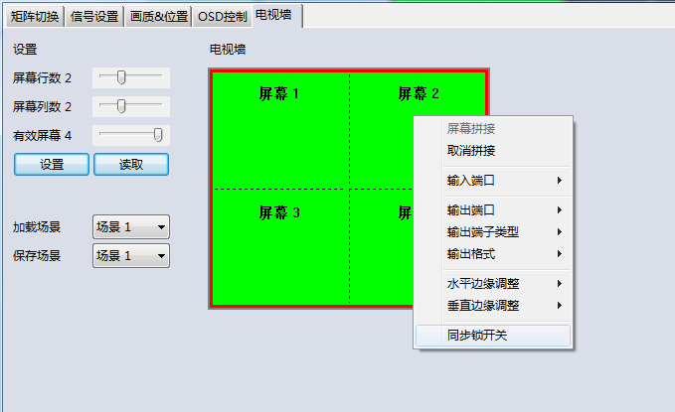

6.VM44设备使用注意事项
- 在设备安装时，应确保电源线中的地线接地良好，请勿使用两芯插头。确保设备的输入电源为DC/12V；
- 请勿将设备置于过冷或过热的地方。在潮湿环境或长时间不用时应关闭设备总电源。
- 保持工作环境的良好通风，便于设备在工作时所发的热量及时排出；
- 信号线缆、通讯线缆与矩阵做正确连接后再上电
- 系统在不断电更换信号源时，可能会出现输出图像与显示屏不吻合哦现象；请给系统重新上电；
- 选择HDMI或DVI信号输入时，线缆长度不要超过20米；选择HDMI或DVI信号输出时，线缆长度不要超过10米；（推荐使用认证过的专用线材）；
- 当串口控制不了VM44设备时:
- 检查控制软件的通信口是否与设备的串口相对应；
- 检查电脑的通信口及通信线缆是否良好；串口线为直通线，非交叉线；
- 通过控制软件执行矩阵切换控制后，如果没有图像输出：
- 请检查矩阵是否正确执行了切换命令；可通过控制软件查询输入输出的对应状态；
- 请检查输入的信号源是否工作正常；可通过直接接入显示设备测试信号源的状态；
- 如果信号源是正常的，请检查矩阵的输入模块是否工作正常；可通过控制软件查询输入模块是否有信号输入输出；
- 如果输入模块工作正常，且矩阵正确执行了切换命令，请检查矩阵的输出模块是否工作正常；可通过控制软件查询输出模块是否有信号输入输出；
- 若通过以上步骤仍不能确定故障所在时，请联系专业维修人员诊断;

